#### TRƯỜNG ĐẠI HỌC CÔNG THƯƠNG TP. HỒ CHÍ MINH

**KHOA CÔNG NGHỆ THÔNG TIN**

**ĐỒ ÁN PHÁT TRIỂN PHẦN MỀM ỨNG DỤNG THÔNG MINH**

ĐỀ TÀI:

**QUẢN LÝ CỬA HÀNG THỨC ĂN NHANH**

Sinh viên thực hiện: **Nhóm 3**

1. 2001210746 Hoàng Trường Giang
2. 2001215814 Lê Gia Huy
3. 2001216177 Trần Đức Thiện

*TP. HỒ CHÍ MINH, 12/2024*

**BẢNG PHÂN CÔNG CÔNG VIỆC CHO CÁC THÀNH VIÊN**

|  |  |  |  |  |
| --- | --- | --- | --- | --- |
| **STT** | **MSSV** | **HỌ TÊN** | **CÔNG VIỆC ĐƯỢC GIAO** | **ĐÁNH GIÁ** |
| 1 | 2001210746 | Hoàng Trường Giang |  | % |
| 2 | 2001215814 | Lê Gia Huy |  | % |
| 3 | 2001216177 | Trần Đức Thiện |  | % |

**MỤC LỤC**

CHƯƠNG 1. KHẢO SÁT HIỆN TRẠNG VÀ XÁC ĐỊNH YÊU CẦU 5

1.1 Giới Thiệu 5

1.1.1 Địa điểm khảo sát 5

1.1.2 Sơ đồ cơ cấu tổ chức 5

1.1.3 Yêu cầu chức năng 5

1.2 Các Quy Trình Nghiệp Vụ 6

1.2.1 Quy trình nghiệp vụ tổng 6

1.2.2 Quy trình đặt nguyên liệu 6

1.2.3 Quy trình nhập nguyên liệu 6

1.2.4 Quy trình gọi món 6

1.2.5 Quy trình làm món ăn 7

1.2.6 Quy trình thống kê, báo cáo 7

1.2.7 Quy trình thanh toán 7

1.3 Các biểu mẫu thu thập được 7

1.4 Công Nghệ Sử Dụng 9

CHƯƠNG 2. PHÂN TÍCH VÀ ĐẶC TẢ YÊU CẦU 10

CHƯƠNG 3. THIẾT KẾ HỆ THỐNG 11

CHƯƠNG 4. CÀI ĐẶT VÀ KIỂM THỬ 12

**MỞ ĐẦU**

**Tổng Quan Đề Tài**

Hệ thống quản lý cửa hàng bán thức ăn nhanh là một hệ thống giúp cho người quản lý cửa hàng có thể quản lý một khối lượng lớn các món ăn và nguyên liệu mà không mất nhiều công sức để tìm kiếm thông tin về một món ăn hay nguyên liệu nào đó.

Từ hệ thống quản lý này, người quản lý có thể tra cứu số lượng các món ăn và nguyên liệu nhập về, bán ra và còn lại trong kho là bao nhiêu để từ đó đưa ra quyết định của mình, tính toán và lập hóa đơn cho khách hàng, thống kê báo cáo doanh thu theo yêu cầu của nhà quản lý.

Mục đích chính của hệ thống là ứng dụng công nghệ thông tin vào hoạt động kinh doanh nhỏ lẻ. Chi tiết hơn là quản lý hệ thống cửa hàng bán thức ăn nhanh. Nhằm nâng cao chất lượng trong việc quản lý cửa hàng, giúp đơn giản hóa việc quản lý các món ăn và nguyên liệu, nhanh chóng và hiệu quả hơn so với cách làm truyền thống. Đồng thời giúp tiết kiệm thời gian, chi phí và sức lực.

**Lý Do Chọn Đề Tài**

Với sự phát triển mạnh mẽ của công nghệ thông tin và việc sử dụng máy tính ngày càng phổ biến, các cửa hàng thức ăn nhanh cần một hệ thống quản lý hiệu quả để đáp ứng nhu cầu ngày càng tăng của khách hàng. Việc quản lý và theo dõi các hoạt động của cửa hàng không chỉ giúp nâng cao chất lượng dịch vụ mà còn tăng cường uy tín và sự tin tưởng của khách hàng đối với cửa hàng.

Ứng dụng quản lý cửa hàng thức ăn nhanh sẽ giúp cửa hàng:

* Nâng cao hiệu quả quản lý thông tin khách hàng và đơn hàng.
* Tối ưu hóa quy trình làm việc và giảm thiểu sai sót trong quá trình phục vụ.
* Cải thiện dịch vụ khách hàng thông qua việc theo dõi trạng thái đơn hàng và phản hồi khách hàng một cách minh bạch và chính xác.

# KHẢO SÁT HIỆN TRẠNG VÀ XÁC ĐỊNH YÊU CẦU

## Giới Thiệu

### Địa điểm khảo sát

Tên cửa hàng: Chicken Fresh

Địa Điểm: 964 Tân Kì Tân Quí, Quận Tân Phú, Thành Phố Hồ Chí Minh

Diện Tích: 100m2

Quy Mô: 15-30 Nhân viên

### Sơ đồ cơ cấu tổ chức

*Hình 1. Sơ đồ cơ cấu tổ chức cửa hàng*

### Yêu cầu chức năng

* Quản lý nhà cung cấp.
* Quản lý nhân viên.
* Quản lý danh mục.
* Quản lý món:
* Quản lý công thức.
* Quản lý nguyên liệu:
* Nhập nguyên liệu.
* Quản lý doanh thu
* Xem thống kê.
* Quản lý bàn:
* Gộp / chuyển bàn.
* Order món.

## Các Quy Trình Nghiệp Vụ

### Quy trình nghiệp vụ tổng

Một cửa hàng quản lý sửa chữa linh kiện cần xây dựng một hệ thống thông tin quản lý các hoạt động của cửa hàng. Để thực hiện, bước đầu cửa hàng tiến hành nhập linh kiện điện tử từ nhà cung cấp. Sau khi hoàn tất nhập hàng cửa hàng cửa hàng sẽ quản lý linh kiện và hiển thị sản phẩm của mình lên hệ thống của cửa hàng. Khách hàng khi đến mua hàng hoặc sửa chữa có thể tìm kiếm và xem thông tin chi tiết linh kiện mình cần tìm. Sau khi khách hàng hoàn tất tìm kiếm và lựa chọn sản phẩm mong muốn, nhân viên cửa hàng sẽ thực hiện quy trình bán hoặc sửa chữa theo ý kiến của khách hàng. Sau khi thực hiện xong mua bán, sửa chữa khách hàng tiến hành thanh toán tại quầy và nhận hàng sau khi thanh toán thành công.

### Quy trình đặt nguyên liệu

Đầu tiên, quán mỳ cay cần xác định nhu cầu nguyên liệu dựa trên menu và số lượng khách hàng. Quán mỳ cay liên hệ với nhà cung cấp đã chọn và đặt hàng theo nhu cầu của mình. Việc này có thể được thực hiện qua điện thoại, email hoặc hệ thống đặt hàng trực tuyến của nhà cung cấp. Sau khi đặt hàng, quán mỳ cay cần xác nhận lại đơn hàng và thống nhất với nhà cung cấp về số lượng, chất lượng, thời gian giao hàng và giá cả.

### Quy trình nhập nguyên liệu

Đầu tiên, quán mỳ cay cần xác định danh sách các nguyên liệu cần thiết cho món ăn của mình. Tiếp theo, quán mỳ cay cần tìm và lựa chọn các nhà cung cấp phù hợp để mua nguyên liệu. Khi hàng về, quán mỳ cay cần tiến hành kiểm tra hàng để đảm bảo rằng nguyên liệu nhận được đúng với đơn hàng và đáp ứng tiêu chuẩn chất lượng.

### Quy trình gọi món

Khi khách hàng đến quán mì cay để ăn, khách hàng sẽ tự lựa chọn vị trí ngồi và nhân viên sẽ mang menu cho khách và chờ đợi khách hàng gọi món. Nếu khách hàng yêu cầu nhân viên tư vấn thì nhân viên sẽ tư vấn cho khách những món ăn có thể xem là phù hợp với khách hàng. Khi khách gọi món thì nhân viên sẽ thực hiện ghi món ăn vào giấy, sau khi gọi xong nhân viên sẽ đọc lại các món khách đã gọi để xác nhận. Sau đó, nhân viên sẽ đem giấy tới quầy thu ngân để nhân viên thu ngân thực hiện nhập món vào máy tính và in đơn để đưa xuống nhà bếp chuẩn bị món. Sau khi món ăn đã chuẩn bị xong, nhân viên phục vụ sẽ xuống nhận món và bưng ra bàn cho khách hàng.

### Quy trình làm món ăn

Khi quản lý bếp xem danh sách order. Quản lý sẽ phân ra các order nào chưa thực hiện . Sau khi ghi nhận và phân loại, sẽ kiểm tra thông tin các nguyên liệu có trong món ăn có đủ đáp ứng yêu cầu thực hiện hay không .Trường hợp không đủ sẽ báo lại với nhân viên để khách order lại. Đủ nguyên liệu đáp ứng sẽ phân công cho nhân viên làm bếp và thực hiện món.

### Quy trình thống kê, báo cáo

Khi nhân viên muốn xem thống kê. Nhân viên sẽ phân loại thu chi theo ngày/ tháng. Sau khi ghi nhận và phân loại, các giao dịch thu chi sẽ được nhân viên xác nhận và kiểm tra tính chính xác và hợp lệ. Có thể bao gồm kiểm tra hóa đơn, phiếu thu, phiếu chi. Sau khi các giao dịch được xác nhận và kiểm tra chính xác, thông tin thu chi được sắp xếp và tạo ra các báo cáo thống kê. Các báo cáo có thể bao gồm báo cáo thu, báo cáo chi, báo cáo lợi nhuận, và các báo cáo khác để cung cấp cái nhìn tổng quan về tình hình thu chi của quán mỳ cay.

### Quy trình thanh toán

Khi ăn xong khách hàng sẽ gọi nhân viên thanh toán hoặc trực tiếp tới quầy thanh toán. Nếu gọi nhân viên thanh toán thì nhân viên sẽ báo với thu ngân để thực hiện tính tiền và in hóa đơn sau đó giao lại cho nhân viên đem ra bàn cho khách, ngược lại nếu thanh toán tại quầy thì khách sẽ trực tiếp nhận hóa đơn từ thu ngân. Sau khi nhận hóa đơn và kiểm tra nếu không có vấn đề gì thì khách sẽ chọn một trong những hình thức thanh toán có tại quán như: tiền mặt, chuyển khoản ngân hàng, momo.

## Các biểu mẫu thu thập được

Biểu mẫu hóa đơn nhập nguyên liệu:

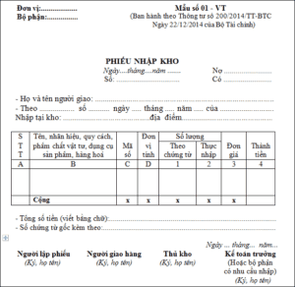

Biểu mẫu hóa đơn bán hàng

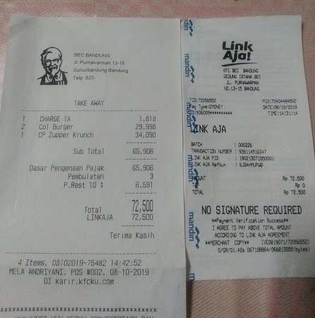

Biểu mẫu danh sách Nguyên liệu

|  |  |  |  |  |  |
| --- | --- | --- | --- | --- | --- |
| Danh sách Nguyên liệu | | | | | |
| STT | Tên nguyên liệu | Loại | Nhà cung cấp | Số Lượng | Hạn sử dụng |
| 1 |  |  |  |  |  |
| 2 |  |  |  |  |  |

Biểu mẫu danh sách Món ăn

|  |  |  |  |  |
| --- | --- | --- | --- | --- |
| Danh sách Món ăn | | | | |
| STT | Tên món | Loại món | Hạn sử dụng | Số Lượng |
| 1 |  |  |  |  |
| 2 |  |  |  |  |

## Công Nghệ Sử Dụng

|  |  |  |
| --- | --- | --- |
| **STT** | **Tên Phần Mềm** | **Phiên Bản** |
| 1 | Visual Studio 2022 | 2022 |
| 2 | SQL Server Management 2019 | 2019 |
| 3 | Microsoft Word 2016 | 2016 |
| 4 | Microsoft PowerPoint 2016 | 2016 |
| 5 | Selenium | 2024 |

# PHÂN TÍCH VÀ ĐẶC TẢ YÊU CẦU

## Sơ đồ use-case nghiệp vụ

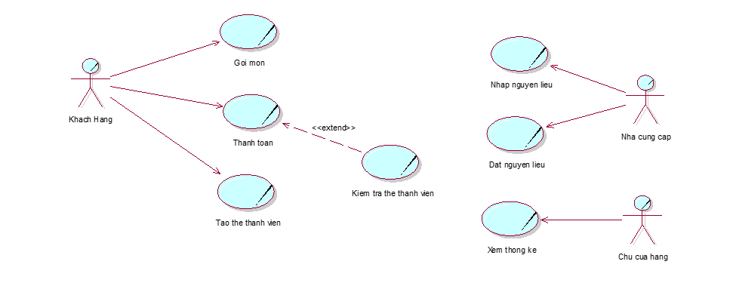

## Đặc tả các nghiệp vụ

### Đặc tả nghiệp vụ đặt nguyên liệu

|  |
| --- |
| Use case hệ thống: đặt nguyên liệu  Use case bắt đầu khi chủ cửa hàng yêu cầu quản lý bếp lập phiếu đặt nguyên liệu |
| Các dòng cơ bản:  1. Nhân viên chọn nhà cung cấp cần nhập nguyên liệu  2. Hệ thống hiển thị danh sách những nguyên liệu của nhà cung cấp vừa chọn  3. Nhân viên nhập số lượng cần lọc nguyên liệu, chọn lọc  4. Hệ thống hiển thị danh sách nguyên liệu có số lượng nhỏ hơn số lượng nhân viên nhập  5. Nhân viên chọn nguyên liệu cần nhập và nhấn đưa vào phiếu đặt  6. Hệ thống hiển thị nguyên liệu nhân viên vừa chọn vào danh sách nguyên liệu của phiếu đặt  7. Nhân viên nhập số lượng của nguyên liệu cần nhập  8. Hệ thống hiển thị thành tiền của phiếu đặt  9. Nhân viên chọn đặt nguyên liệu  10. Hệ thống hiển thị đặt nguyên liệu thành công. |
| Các dòng thay thế:  Tại bước 3, nếu sau khi lọc không có nguyên liệu tồn thấp hơn số vừa nhập, kết thúc use case |

### Đặc tả nghiệp vụ gọi món

|  |
| --- |
| Use case nghiệp vụ: Gọi món ăn  Use case bắt đầu khi khách hàng vào quán chọn vị trí ngồi và order món ăn. Mục tiêu của use case là ghi nhận lại thông tin các món ăn từ khách hàng. |
| Các dòng cơ bản:   1. Nhân viên đưa menu cho khách hàng chọn món ăn. 2. Khách hàng chọn món ăn. 3. Nhân viên xác nhận và kiểm tra lại món ăn. 4. Nhân viên ghi nhận lại món ăn từ khách hàng 5. Nhân viên đọc lại các món ăn cho khách xác nhận. 6. Nhân viên tiến hành tạo ra đơn đưa xuống nhà bếp. |
| Các dòng thay thế:   * Tại bước 3: Nếu món ăn đã hết thì nói lại cho khách hàng và gợi ý chọn món mới. * Tại bước 5: Nếu khách kiểm tra sai thì yêu cầu nhân viên sửa lại món. Đọc lại cho khách xác nhận. |

### Đặc tả nghiệp vụ làm món

|  |
| --- |
| Use case nghiệp vụ: Làm món  Use case bắt đầu khi nhân viên đã thực hiện xong use case nghiệp vụ gọi món từ khách. Mục tiêu của use case là cung cấp một quy trình làm món cho chủ quản lý bếp và nhân viên bếp thực hiện. |
| Các dòng cơ bản:  1. Nhân viên quản lý bếp phân loại order.  2. Nhân viên quản lý bếp xác nhận và kiểm tra nguyên liệu làm món , cũng như các ghi chú cần thiết trong quá trình làm món từ khách.  3. Nhân viên quản lý bếp sắp xếp nhân viên làm bếp .  4. Nhân viên bếp thực hiện làm món. |
| Các dòng thay thế:   * Tại bước 2: Xử lý không hợp lệ: Thực hiện lại usecase nghiệp vụ gọi món. |

### Đặc tả nghiệp vụ báo cáo, thống kê

|  |
| --- |
| Use case nghiệp vụ: thống kê thu chi  Use case bắt đầu khi chủ cửa hàng, nhân viên muốn xem thống kê. Mục tiêu của use case là cung cấp một quy trình thông kê chính xác cho chủ cửa hàng, nhân viên. |
| Các dòng cơ bản:  1.Nhân viên phân loại thu chi theo ngày/ tháng.  2.Nhân viên xác nhận và kiểm tra tính chính xác và hợp lệ của thông tin thu chi.  3.Nhân viên sắp xếp thông tin thu chi.  4.Nhân viên tạo ra các báo cáo thống kê. |
| Các dòng thay thế:   * Tại bước 2: Xử lý không hợp lệ: Nếu thông tin thu chi không chính xác và hợp lệ, nhân viên sẽ thông báo đến cho chủ cửa hàng. |

## Sơ đồ hoạt động use-case nghiệp vụ

### Nghiệp vụ đặt nguyên liệu

Hình 2.2.Sơ đồ hoạt động đặt nguyên liệu

### Nghiệp vụ gọi món



Hình ..Sơ đồ hoạt động nghiệp vụ gọi món

### Nghiệp vụ làm món

Hình ..Sơ đồ hoạt động nghiệp vụ làm món

### Nghiệp vụ thống kê, báo cáo

Hình ..Sơ đồ hoạt động nghiệp vụ làm món

## Sơ đồ tuần tự use-case nghiệp vụ

### Sơ đồ tuần tự đặt nguyên liệu

Hình .. Sơ đồ tuần tự nghiệp vụ đặt nguyên liệu

### Sơ đồ tuần tự gọi món

Hình .. Sơ đồ tuần tự nghiệp vụ gọi món

### Sơ đồ tuần tự làm món

Hình .. Sơ đồ tuần tự nghiệp vụ làm món

### Sơ đồ tuần tự thống kê, báo cáo

*Hình 2.9. Sơ đồ tuần tự nghiệp vụ thống kê thu chi*

## Sơ đồ cộng tác use-case nghiệp vụ

### Sơ đồ cộng tác đặt nguyên liệu

Hình .. Sơ đồ cộng tác nghiệp vụ đặt nguyên liệu

### Sơ đồ cộng tác gọi món

Hình .. Sơ đồ cộng tác nghiệp vụ gọi món

### Sơ đồ cộng tác làm món

Hình .. Sơ đồ cộng tác nghiệp vụ làm món

### Sơ đồ cộng tác thống kê, báo cáo

Hình .. Sơ đồ cộng tác nghiệp vụ thống kê thu chi

# PHÂN TÍCH HỆ THỐNG

## Sơ đồ Use-case hệ thống

’

## Đặc tả use case nghiệp vụ hệ thống

Đặc tả nghiệp vụ đặt nguyên liệu

|  |
| --- |
| Use case nghiệp vụ: đặt nguyên liệu  Use case bắt đầu khi chủ cửa hàng yêu cầu quản lý bếp cập nhật số lượng tồn của nguyên liệu |
| Các dòng cơ bản:  1. Quản lý bếp kiểm tra số lượng tồn của nguyên liệu  2. Quản lý bếp lên danh sách những nguyên liệu sắp hết.  3. Quản lý bếp thông báo cho nhà cung cấp về số lượng nguyên liệu cần đặt  4. Quản lý bếp đặt nguyên liệu  5. Quản lý bếp in phiếu đặt |
| Các dòng thay thế:  Tại bước 1, nếu không có nguyên liệu cần đặt thì không thực hiện các bước 2,3,4,5.  Tại bước 3, nếu nhà cung cấp không đồng ý giao hàng thì không thực hiện các bước 4,5. |

Đặt tả nghiệp vụ gọi món

|  |
| --- |
| Use case hệ thống: Gọi món  Use case bắt đầu khi nhân viên thực hiện use case hệ thống gọi món từ khách. |
| Các dòng cơ bản:  11. Nhân viên chọn vào bàn theo số bàn khách đang ngồi  2. Hệ thống hiển thị danh sách các món ăn để gọi món  3. Hệ thống hiển thị danh sách các món đã gọi  4. Nhân viên chọn vào món khách gọi  5. Hệ thống hiển thị thông báo để nhân viên nhập số lượng món và ghi chú  6. Nhân viên nhập phần thông báo  7. Hệ thống hiển thị số món nhân viên đã gọi và tiền tạm tính  8. Nhân viên chọn gọi món  9. Hệ thống hiển thị gọi món thành công |
| Các dòng thay thế:  Tại bước 3, nếu bàn chưa có món đã gọi sẽ không hiển thị.  Tại bước 7, nếu bàn đã gọi món đã gọi trước đó hệ thống sẽ cập nhật lại số lượng món và thành tiền của món đó chứ không thêm mới vào danh sách. |

Đặc tả nghiệp vụ làm món

|  |
| --- |
| Use case hệ thống: làm món  Use case bắt đầu khi nhân viên đã thực hiện xong use case hệ thống gọi món từ khách. Mục tiêu của use case là cung cấp một quy trình làm món cho chủ quản lý bếp và nhân viên bếp thực hiện. |
| Các dòng cơ bản:  1. Nhân viên chọn dòng món chưa tiếp nhận  2. Hệ thống hiển thị danh nguyên liệu của món  3. Nhân viên chọn nguyên liệu có trong ghi chú  4. Hệ thống hiển thị nguyên liệu có thể thay thế cho nguyên liệu trong ghi chú  5. Nhân viên chọn nguyên liệu để thay thế  6. Hệ thống hiển thị danh sách nguyên liệu sau khi thay thế nguyên liệu  7. Nhân viên (quản lý bếp) chọn nhân viên (nhân viên bếp) thực hiện làm món  8. Hệ thống hiển thị nhân viên đang làm món  9. Nhân viên chọn tình trạng đang làm món của nhân viên  10. Hệ thống hiển thị tình trạng làm món thành công |
| Các dòng thay thế:  Tại bước 3, nếu không có ghi chú thì bỏ qua bước 3,4,5,6  Tại bước 4, nếu nguyên liệu cần thay thế trong ghi chú không là nguyên liệu tương đồng của nguyên liệu ban đầu, bỏ qua bước 5,6 |

Đặc tả nghiệp vụ thống kê, báo cáo

|  |
| --- |
| Use case hệ thống: thống kê thu chi  Use case bắt đầu khi chủ cửa hàng, nhân viên chọn xem thống kê. Mục tiêu của use case là cung cấp một hệ thống thống kê chính xác. |
| Các dòng cơ bản:   1. Nhân viên chọn mục thống kê. 2. Hệ thống hiển thị form biểu đồ thống kê. 3. Nhân viên chọn thống kê theo ngày/ tháng. 4. Nhân viên chọn thống kê theo chi phí/ lợi nhuận 5. Hệ thống hiển thị biểu đồ thống kê. |
| Các dòng thay thế: |

## Sơ đồ tuần tự use-case hệ thống

### Tuần tự use case đặt nguyên liệu

Hình .. Sơ đồ tuần tự use case hệ thống đặt nguyên liệu

### Tuần tự use case gọi món

Hình .. Sơ đồ tuần tự use case hệ thống gọi món

### Tuần tự use case làm món



Hình .. Sơ đồ tuần tự use case hệ thống làm món

### Tuần tự use case thống kê thu chi

Hình .. Sơ đồ tuần tự use case hệ thống thống kê thu chi

## Sơ đồ cộng tác use-case hệ thống

### Cộng tác use case đặt nguyên liệu

Hình ..Sơ đồ cộng tác use case hệ thống đặt nguyên liệu

### Cộng tác use case gọi món

Hình .. Sơ đồ cộng tác use case hệ thống gọi món

### Cộng tác use case làm món



Hình .. Sơ đồ cộng tác use case hệ thống làm món

### Cộng tác use case thống kê thu chi

Hình .. Sơ đồ cộng tác use case hệ thống thống kê thu chi

## Sơ đồ lớp mức phân tích

Hình .. Sơ đồ lớp mức phân tích

## Sơ đồ lớp mức thiết kế

Hình .. Sơ đồ lớp mức thiết kế

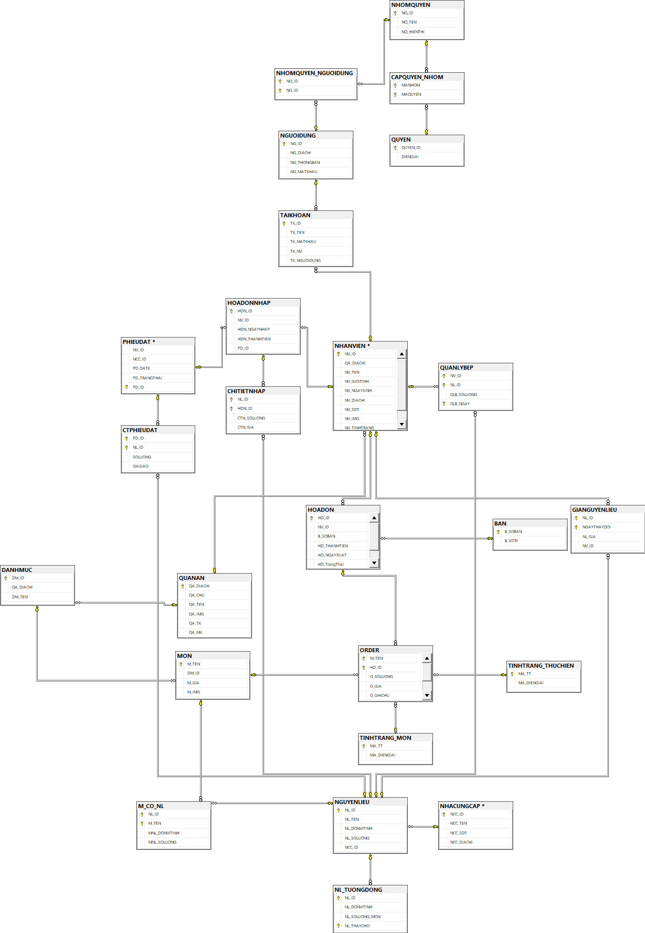

## Sơ đồ lớp mức chi tiết các nghiệp vụ

### Sơ đồ lớp chi tiết nghiệp vụ đặt nguyên liệu

Hình .. Sơ đồ lớp mức chi tiết nghiệp vụ đặt nguyên liệu

### Sơ đồ lớp chi tiết nghiệp vụ gọi món

*Hình 3.13.* Sơ đồ lớp mức chi tiết nghiệp vụ gọi món

### Sơ đồ lớp chi tiết nghiệp vụ làm món



Hình .. Sơ đồ lớp mức chi tiết nghiệp vụ làm món

### Sơ đồ lớp chi tiết nghiệp vụ thống kê thu chi

*Hình 3.15..* Sơ đồ lớp mức chi tiết nghiệp vụ thống kê thu chi

# CÀI ĐẶT VÀ KIỂM THỬ

## Giao diện đặt nguyên liệu

## Giao diện chọn món ăn

## Giao diện nguyên liệu

## Giao diện nhập nguyên liệu

## Giao diện món ăn

**KẾT LUẬN**

Hệ thống quản lý quán cửa hàng thức ăn nhanh đã chứng tỏ sự hữu ích và hiệu quả trong việc quản lý các hoạt động kinh doanh của cửa hàng. Hệ thống này cung cấp nhiều tiện ích và giải pháp thông minh giúp tối ưu hóa quy trình quản lý và nâng cao hiệu suất hoạt động của quán. Hệ thống cho phép quản lý món theo dõi đơn hàng từ khi khách đặt hàng cho đến khi được giao hàng. Quản lý có thể xem thông tin chi tiết về đơn hàng, trạng thái giao hàng, và thời gian dự kiến. Điều này giúp tăng tính chính xác và tốc độ xử lý đơn hàng, từ đó cải thiện trải nghiệm của khách hàng. Hệ thống quản lý giúp tổng hợp và phân tích doanh thu từ các hoạt động kinh doanh của cửa hàng. Quản lý có thể xem báo cáo doanh thu hàng ngày, hàng tuần, hoặc hàng tháng, từ đó đánh giá hiệu quả kinh doanh và đưa ra các chiến lược phát triển. Hệ thống quản lý cửa hàng thức ăn nhanh có giao diện dễ sử dụng, thân thiện với người dùng.